1. **Unterschied zwischen Bipolar und Unipolar Motor**Bipolar:  
   Beim Bipolaren Motor fließt der Strom in der Spule in beide Richtungen.

Der Motor wird üblicherweise wie im folgenden Foto zu sehen ist angesteuert.  
Es wird keine besondere Schaltung benötigt.

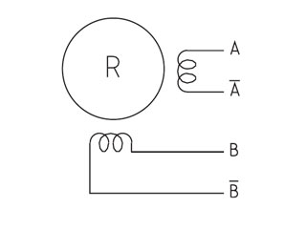  
Vorteile: Billigern in der Herstellung, weniger Gewicht

Nachteile: kompliziertere Ansteueung.

Beim Unipolaren Motor fließt der Strom immer nur in eine Richtung der Spulen.  
Der Motor wird üblicherweise wie im folgenden Foto zu sehen ist angesteuert.  
Für die Ansteuerung wird eine H-Brücke benötigt.  
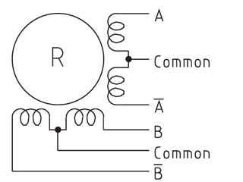  
Vorteile: einfache Ansteuerung  
Nachteile: Teurer in der Herstellung, mehr Gewicht